**УДК**

**Реализация дифференцированного подхода на уроках математики в   
начальной школе: методические аспекты и практические рекомендации   
©** 2025

**Волкова Полина Олеговна**

студент

**Научный руководитель: Гуднинова Юлия Борисовна**

кандидат психологических наук, доцент

*Автономная некоммерческая организация высшего образования*

*«Поволжская академия образования и искусств имени Святителя Алексия, митрополита Московского», Тольятти (Россия)*

***Ключевые слова:*** *дифференцированный подход, младшие школьники, уроки математики, умственные способности, методические рекомендации.*

***Аннотация.***  *В статье рассматриваются методические аспекты применения дифференцированного подхода на уроках математики в начальной школе. Предлагаются рекомендации по организации учебного процесса, направленного на развитие умственных способностей учащихся. В рамках исследования разработаны уроки по математике, учитывающие индивидуальные особенности умственных способностей и уровень подготовки учащихся.*

**Введение.** Актуальность исследования обусловлена необходимостью создания оптимальных условий для развития умственных способностей каждого младшего школьника. Дифференцированный подход позволяет адаптировать содержание, методы и формы обучения в зависимости от уровня подготовки и умственных способностей учащихся, что способствует более глубокому усвоению знаний и навыков.

**Цель и задачи исследования.** Цель исследования – рассмотреть методические аспекты и предложить практические рекомендации по реализации дифференцированного подхода на уроках математики в начальной школе.

Гипотеза данного исследования основывается на предположении о том, что внедрение дифференцированного подхода в преподавание математики в начальных классах сможет способствовать более эффективному развитию умственных способностей при условии, что:

* учебный процесс будет организован с учетом индивидуальных особенностей и уровня подготовки каждого ученика;
* будут использованы дифференцированные задания, методы и формы обучения, адаптированные под разные уровни умственных способностей младших школьников.

Поставлены следующие задачи исследования:

* обосновать необходимость применения дифференцированного подхода в обучении математике младших школьников с разным уровнем умственных способностей;
* разработать методические рекомендации по организации дифференцированного обучения на уроках математики в начальной школе, включая разработку уроков, заданий и презентационных материалов.

**Обзор литературы.**   
Младший школьный возраст (6-11 лет) — это ключевой период в развитии ребенка, когда происходят важные изменения в различных аспектах его жизни. Согласно Л.С. Выготскому, в этот период происходит переход от наглядно-образного мышления к словесно-логическому, что требует особого внимания к организации учебного процесса. [1]. На основании изучения научной литературы, можно систематизировать особенности младшего школьного возраста (Рис. 1 Особенности младшего школьного возраста).

Рис. 1. Особенности младшего школьного возраста

Современные младшие школьники, являясь представителями цифрового поколения, обладают рядом специфических особенностей, которые необходимо учитывать в образовательной деятельности. Среди них выделяются: высокая переключаемость внимания (П. А. Звонов [3]), снижение способности к длительной концентрации, формирование клипового (фрагментарного) мышления (Н.В. Замятин [2]), многозадачность (О.И. Опарина [4]), а также зависимость от технологий, что приводит к снижению навыков критического анализа и самостоятельного поиска информации (Е.М. Селиванникова [5]). Эти особенности создают новые вызовы для традиционной системы обучения, которая часто не учитывает индивидуальные различия в уровне подготовки, интересах и способностях учащихся. В связи с этим, дифференцированный подход становится необходимым инструментом для адаптации учебного процесса к индивидуальным потребностям каждого ученика. Дифференцированное обучение предполагает учет индивидуальных особенностей учащихся, таких как уровень умственных способностей, активность, темп усвоения материала. Это позволяет создавать условия, при которых каждый ребенок может развиваться в соответствии со своими возможностями, достигая максимальных результатов.

Особое значение дифференцированный подход имеет на уроках математики, где успешность обучения во многом зависит от уровня развития умственных способностей учащихся. Умственные способности являются ключевыми для успешного освоения математических понятий и решения задач. В младшем школьном возрасте эти способности находятся в стадии активного формирования, что делает их развитие одной из приоритетных задач образовательного процесса. Дифференцированный подход позволяет учитывать различия в уровне умственного развития учащихся, предлагая задания разной сложности и формы, что способствует более глубокому усвоению материала и развитию познавательной активности. Важным аспектом дифференцированного обучения является внутренняя дифференциация, которая предполагает адаптацию учебного материала и методов обучения к индивидуальным особенностям учащихся в рамках одного класса.

Обобщая анализ, а также учитывая особенности младших школьников, можно выделить ряд положений, который будет учитывать потребности современных обучающихся (Рис. 2 Возможности реализации дифференцированного подхода к обучению младших школьников в современных реалиях).

Младшие школьники – представители цифрового поколения

Традиционная классно-урочная система

Возможности организации

- новое восприятие реальности

- общение

- низкая концентрация внимания

- трансактивная память

- клиповое мышление

- многозадачность

- учитель – транслятор знаний

- длительность урока 40 минут, редкая смена деятельности

- преобладает работа с текстом

- учебная деятельность построена в большинстве случаев на «усредненного» ученика

- учитель – наставник

- дифференцированные задания в соответствии с уровнем сложности

- при дифференциации каждый ученик получает одинаковое внимание педагога, а также задачи, которые ему по силам

- применение различных методов

Рис. 2 Возможности реализации дифференцированного подхода к обучению младших школьников в современных реалиях   
Важно не забывать, что каждый ученик уникален. Учителя должны быть не просто носителями знаний, но и наставниками, создающими условия для всестороннего развития каждого школьника. В условиях организации обучения важно учитывать не только уровень успеваемости учащихся, но и их индивидуальные интересы и способности, важно внедрять игровые технологии, проектные и исследовательские задания, что не только расширяет горизонты изучаемого материала, но и повышает мотивацию учащихся к обучению. Кроме того, необходимо создать психологически комфортную атмосферу, где каждый ребенок чувствует себя ценным и значимым. Поддержка со стороны учителя, похвала за достижения и конструктивная обратная связь позволяют формировать уверенность в себе. Следовательно, организация обучения для детей с разными способностями, способствует не только академическому, но и личностному развитию младших школьников, формируя у них мотивацию к обучению и желание к дальнейшему познанию мира.

**Результаты и обсуждение.**В рамках исследования развития умственных способностей младших школьников была выдвинута гипотеза о том, что успех в этой области в начальной школе зависит от соблюдения определенных педагогических условий:

* разработана программа учебных занятий с применением инструментария дифференцированного обучения, учитывающая разный уровень умственных способностей и возрастные особенности учащихся;

– определены методики для оценки умственных способностей детей,  
направленные на анализ эффективности программы и последующее планирование их развития в данной области для учащихся младшего школьного возраста.

Во время констатирующего этапа определен диагностический инструментарий, с которым можно ознакомиться в таблице 1.1.

Таблица 1.1 – Исследовательские методики опытно-экспериментальной работы

|  |  |  |  |
| --- | --- | --- | --- |
| Методика | Основные задачи, решаемые в ходе применения методики | Метод диагностики | Специфика |
| Успеваемость учащихся по математике | Оценка успеваемости учащихся по математике | Входная контрольная работа | Оценка уровня успеваемости и определение объективности оценки групп |
| Тест умственного развития младших школьников (В.П. Арсланьян, Е.М. Борисова) | Оценка умственных способностей (интеллектуальных способностей) в соответствии с 6 субтестами: осведомленность, классификация, аналогии, обобщения и два математических субтеста. | Тестирование | Ориентирован на оценку словесно-логического и понятийного мышления, включая такие операции, как осведомлённость, классификация, аналогии, обобщение и математические способности |
| Прогрессивные матрицы (тест Равена) | Невербальный тест, направленный на оценку логического мышления и способности к выявлению закономерностей. | Тестирование | Направлен на оценку невербального интеллекта и способности к логическому мышлению, выявлению закономерностей и анализу пространственных отношений |

В рамках исследования были разработаны уроки по математике для учащихся 2-х классов, основанные на дифференцированном подходе. Основное содержание обучения в программе по математике представлено блоками занятий на темы: «Умножение», «Периметр прямоугольника», «Деление». Образовательная нагрузка распределяется равномерно в соответствии с поурочным планом по математике, продолжительность каждого занятия составляет 40 минут.

Уроки включают в себя теоретическую часть и тренировочные задания, дифференцированные по уровню сложности на основе предварительной диагностики (для диагностики использовались: тест умственного развития младших школьников (В.П. Арсланьян, Е.М. Борисова), прогрессивные матрицы (тест Равена), успеваемость по математике). Для каждой типологической группы учащихся (базовый, средний, высокий уровень) были разработаны задания, соответствующие их индивидуальным возможностям и уровню подготовки.

Для повышения эффективности обучения и вовлеченности рекомендуется использовать презентационные материалы, которые позволяют наглядно представить учебный контент, делая его более доступным и интересным для восприятия. (Рис. 1).

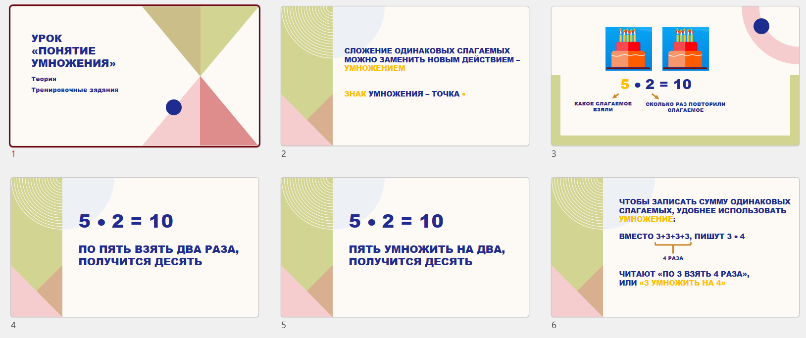

Рис. 1. Пример презентационного материала для урока по математике

Дифференцированный подход, дополненный современными визуальными средствами, позволяет каждому ученику раскрыть свой потенциал, что является ключевым условием для успешного обучения, развития умственных способностей и личностного развития. Использование карточек-консультантов (Рис. 2) может помочь как на этапе объяснения нового материала, так и на этапе закрепления и применения знаний и умений. На карточках можно использовать различные виды помощи. В рамках данной работы предлагается к использованию комбинированная карточка, которая включает в себя образец выполнения задания (показ способа выполнения, образца рассуждения) и справочные материалы (теоретическая справка в виде правила).

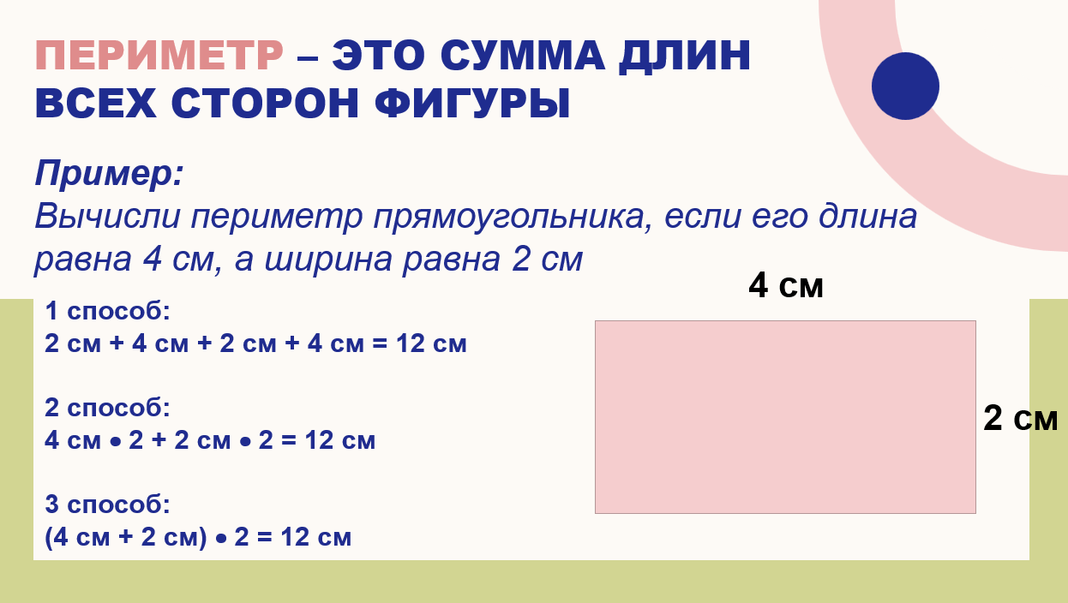

Рис. 2. Пример карточки-консультанта

На этапе закрепления и применения знаний и умений основой дифференцированного подхода является организация самостоятельной работы.

Домашняя работа учащихся – особый вид самостоятельной работы, который проходит без непосредственного руководства учителя, поэтому он особенно нуждается в создании всех необходимых условий для успешного его выполнения. Предоставление различных вариантов домашнего задания способствует созданию благоприятных условий для эффективного восполнения недостатков в учебном материале, а также для выявления и развития творческих способностей студентов. Индивидуальный подход к ученикам при выполнении домашних заданий становится осуществимым, когда одновременно формулируются дифференцированные задачи для учащихся с низкой успеваемостью и для наиболее подготовленных. Дифференцированный подход также применим при выборе домашних заданий (Рис. 3), распределяя их в зависимости от уровня сложности. При таком подходе есть ряд преимуществ: появляется право выбора, соблюдается открытость оценки знаний, а также ответственность за выбор ложится на ученика, то есть он сам выбирает задания того уровня, соответственно он отвечает за отметку.

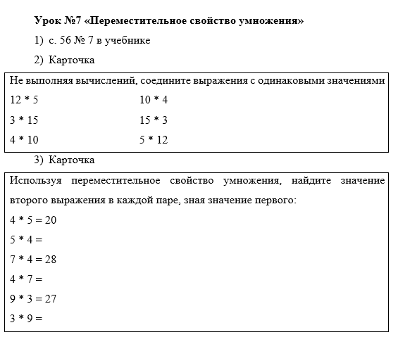

Рис. 3. Пример варианта карточек для домашнего задания

Дифференцированно необходимо проводить и контроль усвоения материала (Рис. 4).

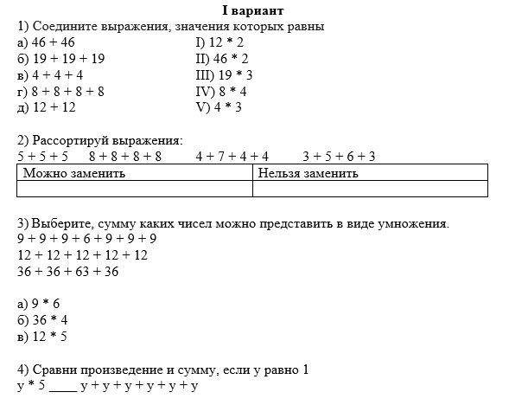

Рис. 4. Пример варианта контрольной работы по математике

Вариант I рассчитан на слабо подготовленных учащихся для проверки степени усвоения обязательного уровня математической подготовки, определенного стандартом образования. Вариант II и III усложнен: наряду с заданиями, направленными на проверку основных умений, в них содержатся задания, требующие логического мышления.

**Заключение.** Реализация дифференцированного подхода на уроках математики в начальной школе не только способствует более эффективному усвоению учебного материала, но и создает условия для развития умственных способностей младших школьников. Это особенно важно в условиях современного образовательного процесса, где необходимо учитывать как традиционные, так и новые особенности младших школьников, связанные с цифровой эпохой.

**Библиографический список**

1. Выготский, Л.С. Вопросы детской психологии / Л.С. Выготский. – М.: Юрайт, 2024. – 160 с.
2. Замятин, Н.В. Заменит ли виртуальная жизнь реальную? / Н.В. Замятин // Социальная онтология России: сборник научных статей по докладам XVII Всероссийских Копыловских чтений. – Новосибирск: Новосибирский государственный технический университет, 2024. – С. 164-168.
3. Звонов, П.А. Цифровое поколение и его особенности / П.А. Звонов // Вестник магистратуры. – 2018. – Т. 12. – № 4. – С. 79-81.
4. Опарина, О.И. К вопросу об эффективности восприятия информации в эпоху цифровизации / О.И. Опарина // Актуальные проблемы обучения иностранным языкам в неязыковом вузе: материалы VI Всероссийской научно-практической конференции. – Москва: Московский политехнический университет, 2024. – С. 151-157.
5. Селиванникова, Е.М. Особенности оптимизации межличностных отношений детей младшего школьного возраста / Е.М. Селиванникова // Вестник МПА ВПА (сборник научных трудов). – 2023. – № 2 (4). – С. 189-193.

**Implementation of a differentiated approach in elementary school mathematics lessons: methodological aspects and practical recommendations**   
© 2025

**Volkova Polina Olegovna**  
student

**Scientific supervisor: Gudninova Julia Borisovna,**

Candidate of Psychological Sciences, Associate Professor

*Autonomous Non-profit Organization of Higher Education*

*"Volga Region Academy of Education and Arts named after St. Alexy, Metropolitan of Moscow", Tolyatti (Russia)*

***Keywords:*** *differentiated approach, primary school students, mathematics lessons, mental abilities, methodological recommendations.*

***Annotation.*** *The article discusses the methodological aspects of applying a differentiated approach to mathematics lessons in elementary school. Recommendations on the organization of the educational process aimed at developing students' mental abilities are offered. As part of the research, math lessons have been developed that take into account the individual characteristics of students' mental abilities and level of education.*